Лекция 24. Организация работ по реинжинирингу бизнес-процессов
Проектирование совокупности взаимосвязанных бизнес-процессов предприятия предполагает проведение трудоемкой работы по их моделированию и последующему преобразованию. Как правило, работы по бизнес-реинжинирингу проводятся не менее чем в течение одного года. Этапы проведения бизнес-реинжиниринга представлены на рис. 1.
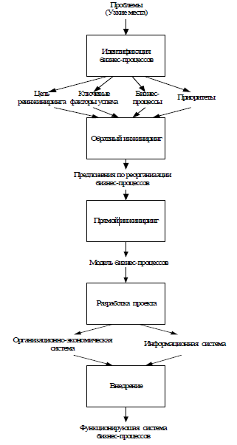
Рисунок 1.
- Идентификация бизнес-процессов
Постановку проблемы и инициацию работ по бизнес-реинжинирингу осуществляют менеджеры верхнего звена управления предприятием – лица, принимающие решения.
Как правило, на начальном этапе формулируются проблемы, например, отмечается снижение объема продаж, или увеличение числа рекламаций на продукцию, или высокая текучесть кадров, или низкая загруженность оборудования, или межоперационные простои, или сверхнормативные запасы и тому подобные показатели снижения эффективности деятельности предприятия.
На этом этапе лица, принимающие решения, ставят стратегические цели: выход на новые сегменты рынка, захват лидерства в конкурентной борьбе, достижение определенных уровней рентабельности и т.д.
Для преодоления трудностей и достижения целей лица, принимающие решения, должны понимать достоинства и критические факторы методов бизнес-реинжиниринга, чтобы решиться на проведение работ по коренной реконструкции бизнес-процессов.
После осознания необходимости бизнес-реинжиниринга производится разъяснительная работа среди работников предприятия, ибо без должной мотивации предстоящей реорганизации предприятия нельзя рассчитывать на успех. Кроме того, осуществляется выделение необходимых материальных, людских, финансовых и временных ресурсов на проведение бизнес-реинжиниринга и создаются команды, которым предстоит разработать проект РБП.
На стадии идентификации бизнес-процессов выполняются следующие работы:
1. Формулирование (уточнение) миссии предприятия.
2. Определение ключевых факторов успеха (7-8 факторов): длительность, издержки, качество, сервисное обслуживание и т.д.
3. Выявление основных видов бизнес-процессов, как существующих, так и перспективных (10 – 15 процессов).
4. Оценка бизнес-процессов по степени реализации ключевых факторов успеха.
5. Ранжирование бизнес-процессов с указанием приоритетов реинжиниринга.
6. Неформальное описание отличительных особенностей бизнес-процессов.
7. Спецификация существующих обеспечивающих производственных и информационных технологий.
8. Описание возможных сценариев развития предприятия: появление новых технологий, ресурсов, изменение поведения клиентов, партнеров, конкурентов.
9. Определение ограничений, связанных с уровнем квалификации персонала фирмы, технической оснащенности производства и т.д.
10.Определение внешних рисков обеспечения финансовыми ресурсами, надежности партнеров.
- Обратный инжиниринг – исследование существующих бизнес-процессов
В процессе обратного инжиниринга проводится комплексный анализ предприятия как единой системы управления, включая диагностику существующих бизнес-процессов. Обратный инжиниринг выполняется с целью подготовки массива исходных данных для создания принципиально новой конкурентной стратегии предприятия, включая формирование новой структуры основных бизнес-процессов предприятия.
Обратный инжиниринг может не выполняться только в том случае, если аналогичные работы проводились в прошлом и по ним имеется соответствующая документация. Обратный инжиниринг по мнению Якобсона (одного из разработчиков языка UML) не должен вызывать получения детальной картины существующих бизнес-процессов, ибо в этом случае велика вероятность «потерять за деревьями лес». На стадии обратного инжиниринга строятся, как правило, только принципиальные схемы бизнес-процессов, позволяющие понять сущность бизнес-процесса в целом и выявить направления реорганизации бизнес-процессов.
- Прямой инжиниринг – построение новых бизнес-процессов
В процессе прямого инжиниринга осуществляется проектирование новой конкурентной стратегии предприятия. Основу этой стратегии составляют инновационные процессы. В рамках инновационной конкурентной стратегии, разрабатываемой методами прямого инжиниринга, проектируется структура основных бизнес-процессов предприятия, разрабатываются механизмы финансирования.
Разработка моделей новых бизнес-процессов может осуществляться в нескольких вариантах. По крайней мере, строят две модели бизнес-процессов:
• идеальную модель, которая может быть достигнута в перспективе и к которой следует стремиться;
• реальную модель, которая может быть достигнута в обозримом будущем с учетом имеющихся ресурсов.
Причем реальная модель бизнес-процессов должна быть такой, чтобы можно было в перспективе перейти к идеальной модели. Таким образом, на основе моделирования бизнес-процессов выбираются наиболее эффективные с точки зрения реализации ключевых факторов успеха варианты их организации.
- Разработка проекта реинжиниринга бизнес-процессов.
После определения основных направлений реорганизации бизнес-процессов осуществляется разработка обеспечивающих подсистем, поддерживающих функционирование новой системы организации бизнеса.
В части изменения структуры организационно-экономической системы осуществляется:
• разработка должностных инструкций,
• обучение персонала,
• подготовка рабочей документации.
В части создания новой информационной системы осуществляется:
• разработка и наполнение базы данных,
• установка системы телекоммуникации,
• программирование, настройка и отладка программных модулей.
Обычно в реинжиниринге бизнес-процессов используются современные средства автоматизации проектирования (CASE-технологии), например, CASE Oracle Designer2000, SilverRun, Natural Engineering Workbench и др. или комплексные системы управления ресурсами предприятия (ERP), например, R/3, BAAN IV. В этих системах в специальном репозитории автоматизировано поддерживается модель бизнеса, используемая при создании информационной системы.
- Внедрение проекта реинжиниринга бизнес-процессов
Внедрение проекта реинжиниринга бизнес-процессов предполагает его сдачу приемочной комиссии, в которую входят представители лиц, принимающих решения, и независимой экспертизы проекта со стороны специально подобранной инспекционной группы. Внедрение проекта, как правило, осуществляется поэтапно в соответствии с приоритетами, установленными на этапе идентификации бизнес-процессов.
После внедрения спроектированных бизнес-процессов в реальную практику очень важно организовать анализ достижения заданных в начале реинжиниринга метрик эффективности функционирования предприятия (benchmarking), на основе которых можно своевременно принимать решения о необходимости адаптации бизнес-процессов к изменяющейся внешней среде.
Бенчмаркинг (англ. Benchmarking) — это процесс определения, понимания и адаптации имеющихся примеров эффективного функционирования компании с целью улучшения собственной работы.
- Организационная структура проект реинжиниринга бизнес-процессов
В работах по реинжинирингу бизнес-процессов принимают участие ряд взаимосвязанных структурных единиц, которые образуют организационную структуру проекта (рис.2):
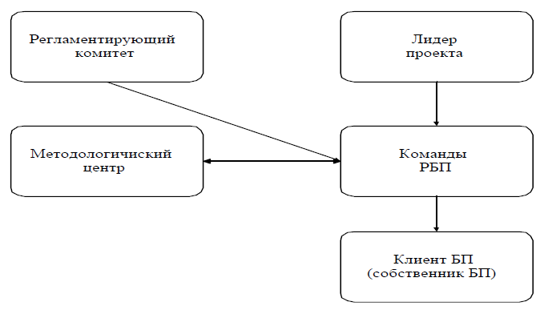
Рис. 2 Организационная структура проекта по реинжинирингу бизнес-процессов
Команды РБП выполняют реинжиниринг бизнес-процессов, число которых определяется числом реорганизуемых процессов.
Лидер проекта – это менеджер верхнего звена управления, который возглавляет работы по реинжинирингу бизнес процессов на всех его этапах.
Регламентирующий комитет выделяет ресурсы на предприятии для проведения реинжиниринга и контролирует выполнение всех этапов в соответствии с разработанным планом-графиком сдачи работ.
Методологический центр координирует работу команд реинжиниринга и обеспечивает их методологией, инструментарием, типовыми решениями и обычно формируется из представителей консалтинговой фирмы.
Владельцы бизнес-процессов — это будущие администраторы процессов.
Команды реинжиниринга бизнес-процессов создаются из работников предприятия, являющихся высококлассными экспертами на смежных участках бизнес-процесса, и сторонних консультантов – инженеров в области структурирования и моделирования бизнес-процессов (рис.3). Обычно соотношение собственных работников и консультантов – 3 к одному, а общая численность команды – в среднем 10 человек.
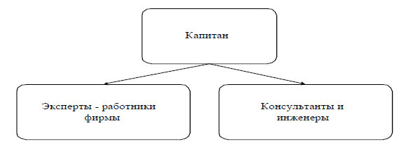
Рис.3. Структура команды по реинжинирингу бизнес-процессов

